INFORME TÉCNICO DE DISEÑO DE BASE DE DATOS: EIEN-SYSTEM

Programa de Formación: Tecnólogo en Análisis y Desarrollo de Software

Proyecto Formativo: Construcción de software integrador de tecnologías orientadas a servicios

Ficha: 3336113

Evidencia: GA4-220501095-AA1-EV01-EV02

Aprendiz: David Alejandro Meyer Romero

INDICE

1. INTRODUCCIÓN Y DECLARACIÓN DE PLATAFORMA TECNOLÓGICA ________________ 3
2. ENTENDER EL DOMINIO DEL PROBLEMA (EIEN-SYSTEM) ___________________________ 4
3. IDENTIFICAR LAS ENTIDADES PRINCIPALES _______________________________________ 6
4. ESTABLECER LAS RELACIONES ENTRE ENTIDADES ________________________________ 8
5. DIAGRAMA CONCEPTUAL ______________________________________________________ 10
6. DEFINIR ATRIBUTOS RELEVANTES POR ENTIDAD (DICCIONARIO DE DATOS PRELIMINAR) _____________________________________________________________________ 11
1. Rol _____________________________________________________________________ 11
2. Usuario _________________________________________________________________ 12
3. Cliente __________________________________________________________________ 13
4. Paquete _________________________________________________________________ 14
5. Vehiculo ________________________________________________________________ 15
6. HojaRuta ________________________________________________________________ 16
7. DetalleHojaRuta _________________________________________________________ 17
8. EvidenciaEntrega ________________________________________________________ 18
9. LogAuditoria ____________________________________________________________ 19
7. TRANSFORMAR A MODELO LÓGICO _____________________________________________ 20
8. RELACIONAR CON REQUERIMIENTOS (MATRIZ DE TRAZABILIDAD DE DATOS) _______ 21
9. REQUERIMIENTOS QUE SUSTENTAN EL DIAGRAMA _______________________________ 23
Requerimientos Funcionales ________________________________________________ 23
Requerimientos No Funcionales ____________________________________________ 24
10. CONCLUSIONES ______________________________________________________________ 25

1. INTRODUCCIÓN Y DECLARACIÓN DE PLATAFORMA TECNOLÓGICA

El presente documento técnico detalla el diseño arquitectónico de datos para la plataforma Eien-System, software dedicado a la gestión y trazabilidad de operaciones de la empresa Kizuna Logística. En cumplimiento directo con los requerimientos lógicos y las pautas institucionales, se define la siguiente infraestructura tecnológica para el sistema de almacenamiento:
- Motor de Base de Datos Seleccionado: PostgreSQL (Versión 15 o superior). Elegido por su robustez, soporte nativo de integridad referencial, transacciones ACID estrictas y escalabilidad óptima para soportar la concurrencia de la flota móvil.
- Paradigma de Almacenamiento: Relacional (SQL).
- Enfoque de Desarrollo Backend: Python (FastAPI), utilizando un mapeador en la capa de persistencia (ORM como SQLAlchemy / SQLModel) acoplado a un Pool de Conexiones asíncronas para mitigar la carga de peticiones simultáneas provenientes de la app móvil.
- Seguridad: Autenticación y autorización basada en protocolos OAuth2 y tokens JWT, con almacenamiento de credenciales bajo hashing criptográfico BCrypt directamente en el motor relacional.

2. ENTENDER EL DOMINIO DEL PROBLEMA (EIEN-SYSTEM)

- Objetivo: Identificar qué entidades, restricciones y procesos operativos maneja la plataforma de rastreo y distribución de Kizuna Logística.
- Acciones Realizadas:
  - Análisis exhaustivo de la especificación de Requerimientos Funcionales (RF-01 a RF-03) y Requerimientos No Funcionales (Rendimiento, Seguridad, Fiabilidad, Disponibilidad y Legales).
  - Evaluación detallada del ciclo de vida del paquete a través de las 15 Historias de Usuario (HU-01 a HU-15) de la planeación de Eien-System.
  - Identificación de las reglas de negocio críticas, tales como la validación estricta de peso no menor a cero, consistencia offline del conductor en ruta, inalterabilidad de logs de auditoría y protección de datos bajo la Ley 1581 de 2012.
Conceptos Clave del Negocio Extraídos:
- Rol / Permisos: Nivel de acceso restringido para delimitar las funciones de Administradores, Despachadores y Conductores mediante tokens seguros.
- Usuario (Personal): Empleados de la compañía autenticados que ejecutan acciones operativas o de control en la plataforma.
- Cliente (Directorio): Entidades o personas naturales registradas con datos de contacto frecuentes que actúan indistintamente como Remitentes o Destinatarios de carga.
- Paquete (Mercancía): Carga física individualizada que ingresa a bodega, requiriendo dimensiones, peso y un código Hash único global de trazabilidad pública.
- Vehículo (Flota): Recursos físicos de transporte terrestre que poseen límites de capacidad volumétrica y de peso, con estados de disponibilidad controlados.
- Hoja de Ruta (Despacho): Planificación logística que agrupa un conjunto de paquetes asignados de manera óptima a un conductor y un vehículo para su distribución masiva.
- Evidencia de Entrega: Captura digital multifactorial (firma táctil, registro fotográfico y coordenadas GPS embebidas) que sirve como soporte legal y finaliza el ciclo del envío.
- Log de Auditoría (Historial): Registro histórico cronológico e inalterable encargado de almacenar qué usuario modificó el estado de un paquete, cuándo lo hizo y bajo qué condiciones.

3. IDENTIFICAR LAS ENTIDADES PRINCIPALES

- Objetivo: Listar de forma explícita los actores, recursos y objetos de datos que se transforman, gestionan o controlan dentro del ecosistema logístico de Eien-System.
Entidad | Descripción
Rol | Estructura que define los permisos, accesos y alcances de seguridad de los usuarios (Administrador, Despachador, Conductor).
Usuario | Persona o empleado que opera el sistema web o móvil y cuyas acciones quedan registradas bajo auditoría.
Cliente | Persona natural o empresa que interactúa con Kizuna Logística, actuando como remitente o destinatario frecuente de envíos.
Paquete | Carga física individualizada sobre la cual se registran peso, dimensiones, prioridad, destino y un identificador único (Hash).
Vehiculo | Recurso físico automotor de la flota de la empresa, caracterizado por su placa, modelo, capacidad máxima de carga y estado operativo.
HojaRuta | Documento maestro de planificación logística que asocia un vehículo y un conductor para la distribución en una fecha dada.
DetalleHojaRuta | Entidad de control secuencial que organiza y desglosa el orden lógico de paradas y paquetes asignados a una ruta específica.
EvidenciaEntrega | Registro digital probatorio que almacena de manera obligatoria firma, fotografía, receptor y coordenadas GPS de un paquete.
LogAuditoria | Registro histórico, cronológico e inalterable que almacena los cambios de estado de la mercancía, indicando el qué, quién y cuándo.

4. ESTABLECER LAS RELACIONES ENTRE ENTIDADES

- Objetivo: Definir el grado de correspondencia y las reglas de negocio estructurales que rigen la interacción entre las entidades del dominio logístico.
Relación | Cardinalidad
Un Rol puede ser asignado a muchos Usuarios | 1:N
Un Usuario (Conductor) puede operar muchas Hojas de Ruta | 1:N
Un Vehículo puede ser asignado a muchas Hojas de Ruta (en fechas distintas) | 1:N
Una Hoja de Ruta puede agrupar muchos Paquetes | 1:N
Un Paquete puede registrarse en muchas Hojas de Ruta (debido a reintentos o novedades) | 1:N
La relación entre Hoja de Ruta y Paquete se consolida en paradas ordenadas | N:M (A través de DetalleHojaRuta)
Un Cliente puede registrar muchos Paquetes como Remitente | 1:N
Un Cliente puede estar asociado a muchos Paquetes como Destinatario | 1:N
Un Paquete entregado de forma exitosa genera una Evidencia de Entrega | 1:1
Un Paquete genera múltiples cambios de estado históricos en la línea de tiempo | 1:N
Un Usuario puede registrar múltiples eventos en el log de auditoría global | 1:N

5. DIAGRAMA CONCEPTUAL

- Herramienta sugerida/utilizada: Visual Paradigm.
- Objetivo: Presentar visualmente la arquitectura conceptual del sistema, exponiendo las entidades principales, sus conectores de relación y el control estricto de cardinalidades (1:1, 1:N, N:M) requeridos para la operación.
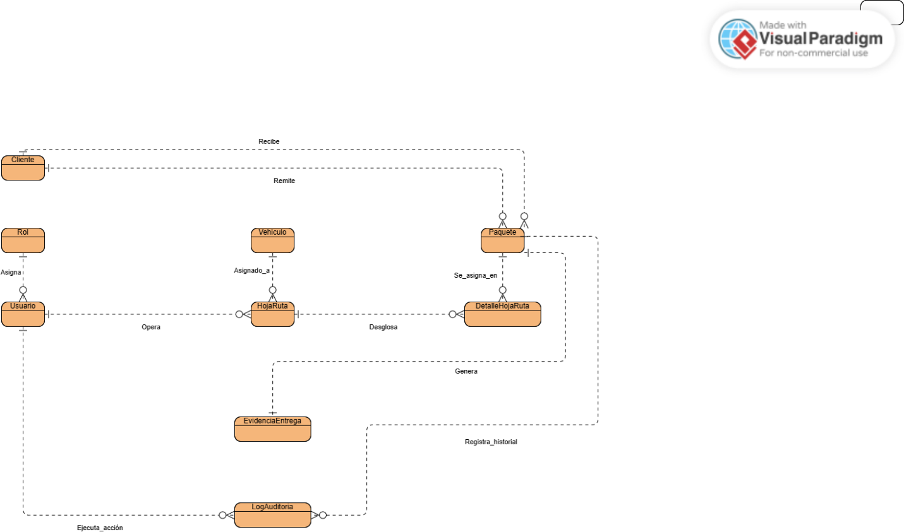
IMG Resource = Modelo_Conceptual_EienSystem.png

6. DEFINIR ATRIBUTOS RELEVANTES POR ENTIDAD (DICCIONARIO DE DATOS PRELIMINAR)

- Objetivo: Estructurar de manera detallada los campos, tipos de datos nativos de PostgreSQL y propósitos operativos de cada atributo para eliminar las ambigüedades del plano conceptual y sentar las bases del modelo lógico.

1. Rol
Atributo | Tipo sugerido | Descripción
id_rol | INT (PK) | Identificador único autoincrementable del rol en el sistema.
nombre_rol | VARCHAR(30) | Nombre único del rol administrativo u operativo (Administrador, Despachador, Conductor).
descripcion | VARCHAR(150) | Detalle o alcance opcional de las funciones del rol en la plataforma.

2. Usuario
Atributo | Tipo sugerido | Descripción
id_usuario | INT (PK) | Identificador interno del usuario / empleado.
documento | VARCHAR(20) | Cédula de ciudadanía o documento de identidad del trabajador (Único).
Nombre | VARCHAR(50) | Nombre(s) del usuario.
Apellido | VARCHAR(50) | Apellido(s) del usuario.
Correo | VARCHAR(100) | Correo electrónico corporativo; sirve para el restablecimiento de contraseñas (HU-15).
clave_bcrypt | VARCHAR(255) | Hash de la contraseña cifrada mediante el algoritmo BCrypt solicitado en las restricciones de seguridad.
estado_usuario | VARCHAR(20) | Controla la disponibilidad (Activo, Disponible, Bloqueado). Permite mitigar accesos tras 3 intentos fallidos (HU-05).
fk_id_rol | INT (FK) | Relación estricta con la tabla Rol para el control de acceso.

3. Cliente
Atributo | Tipo sugerido | Descripción
id_cliente | INT (PK) | Identificador único del cliente en la base de datos de Kizuna Logística.
documento_nit | VARCHAR(20) | Documento de identidad o NIT para la automatización e indexación de clientes recurrentes (HU-10).
nombre_completo | VARCHAR(100) | Nombre o razón social del remitente o destinatario (Protección bajo Ley 1581).
direccion_frecuente | VARCHAR(150) | Dirección física principal usada para el autocompletado en el despacho (HU-10).
telefono | VARCHAR(20) | Número telefónico de contacto obligatorio para el envío de alertas transaccionales.
correo | VARCHAR(100) | Correo electrónico del cliente para el envío automatizado de estados de guías (HU-09).

4. Paquete
Atributo | Tipo sugerido | Descripción
id_paquete | INT (PK) | Identificador de secuencia numérico interno del sistema.
codigo_hash | VARCHAR(64) | Token alfanumérico único expuesto en la web para la consulta pública de trazabilidad del cliente (HU-01, HU-06).
peso_kg | DECIMAL(6,2) | Peso neto de la carga. Restricción: Debe poseer un CHECK (peso_kg > 0.00) (HU-01).
dimensiones | VARCHAR(50) | Volumen expresado en texto estándar (Alto x Ancho x Largo en cm) para control de cubicaje.
direccion_destino | VARCHAR(150) | Dirección final obligatoria de entrega física de la mercancía.
prioridad | VARCHAR(15) | Nivel de urgencia asignado al paquete (Alta, Media, Baja) (HU-01).
estado_actual | VARCHAR(25) | Estado en tiempo real de la guía (Bodega, En tránsito, Entregado, Devolución, Cancelado) (HU-11).
fk_id_remitente | INT (FK) | Relación con el Cliente que actúa como origen del envío.
fk_id_destinatario | INT (FK) | Relación con el Cliente final que recibe el paquete.

5. Vehiculo
Atributo | Tipo sugerido | Descripción
id_vehiculo | INT (PK) | Identificador único del recurso físico automotor.
Placa | VARCHAR(10) | Placa única del vehículo (Llave candidata/Indexado).
Modelo | VARCHAR(50) | Marca, línea y modelo del automotor registrado en el inventario (HU-08).
capacidad_max_kg | DECIMAL(7,2) | Límite máximo de peso soportado, consumido por el algoritmo de asignación automática (HU-02).
estado_vehiculo | VARCHAR(25) | Estado operativo (Disponible, En Ruta, En Mantenimiento). Si está en taller, bloquea rutas (HU-08).

6. HojaRuta
Atributo | Tipo sugerido | Descripción
id_hoja_ruta | INT (PK) | Código identificador de la planilla de despacho logístico.
fecha_creacion | DATE | Fecha calendario en la que se planifica y ejecuta el despacho.
fk_id_conductor | INT (FK) | Relación con el Usuario (rol Conductor) responsable de realizar las entregas de la ruta (HU-02).
fk_id_vehiculo | INT (FK) | Relación con el Vehículo seleccionado y validado operativamente para el viaje.

7. DetalleHojaRuta
Atributo | Tipo sugerido | Descripción
id_detalle | INT (PK) | Identificador secuencial de la parada de la ruta.
fk_id_hoja_ruta | INT (FK) | Relación con el maestro de la Hoja de Ruta.
fk_id_paquete | INT (FK) | Relación con el paquete asignado para distribución en dicho viaje.
orden_entrega | INT | Número entero que indica la secuencia lógica optimizada de paradas en el mapa del conductor (HU-02).

8. EvidenciaEntrega
Atributo | Tipo sugerido | Descripción
id_evidencia | INT (PK) | Identificador único del registro probatorio legal.
fk_id_paquete | INT (FK) | Relación estricta (Unique constraint) de tipo 1:1 con el paquete entregado.
firma_digital_path | VARCHAR(255) | Ruta o URL de red de la firma táctil capturada en la pantalla del dispositivo móvil (HU-04).
foto_evidencia_path | VARCHAR(255) | Ruta o URL de la fotografía tomada por el conductor en caso de domicilio o entrega exitosa (HU-03, HU-04).
coordenadas_gps | VARCHAR(50) | Latitud y longitud exactas capturadas de forma transparente por el sistema al actualizar el estado (HU-03).
nombre_receptor | VARCHAR(100) | Nombre de la persona natural que recibe el paquete en el domicilio final (HU-04).

9. LogAuditoria
Atributo | Tipo sugerido | Descripción
id_log | INT (PK) | Identificador de secuencia del evento de auditoría.
fk_id_paquete | INT (FK) | Relación con el paquete que experimentó la transición física de estado (HU-12).
fk_id_usuario | INT (FK) | Relación con el Usuario (o Sistema) encargado de realizar la alteración del registro (HU-12).
estado_anterior | VARCHAR(25) | Estado previo de la guía antes de la transacción.
estado_nuevo | VARCHAR(25) | Estado resultante asignado a la guía.
fecha_hora_evento | TIMESTAMP | Fecha y hora exacta con zona horaria (PostgreSQL TIMESTAMP) del registro automático del evento (HU-12).
observaciones_alerta | TEXT | Campo libre para guardar reportes de tráfico pesado, fallas mecánicas o notas de sincronización offline (HU-03, HU-13).

7. TRANSFORMAR A MODELO LÓGICO

- Objetivo: Traducir el Modelo Conceptual a un esquema relacional optimizado para PostgreSQL, rompiendo relaciones complejas, definiendo la integridad referencial y aplicando restricciones a nivel de motor para garantizar la consistencia de los datos de Eien-System.
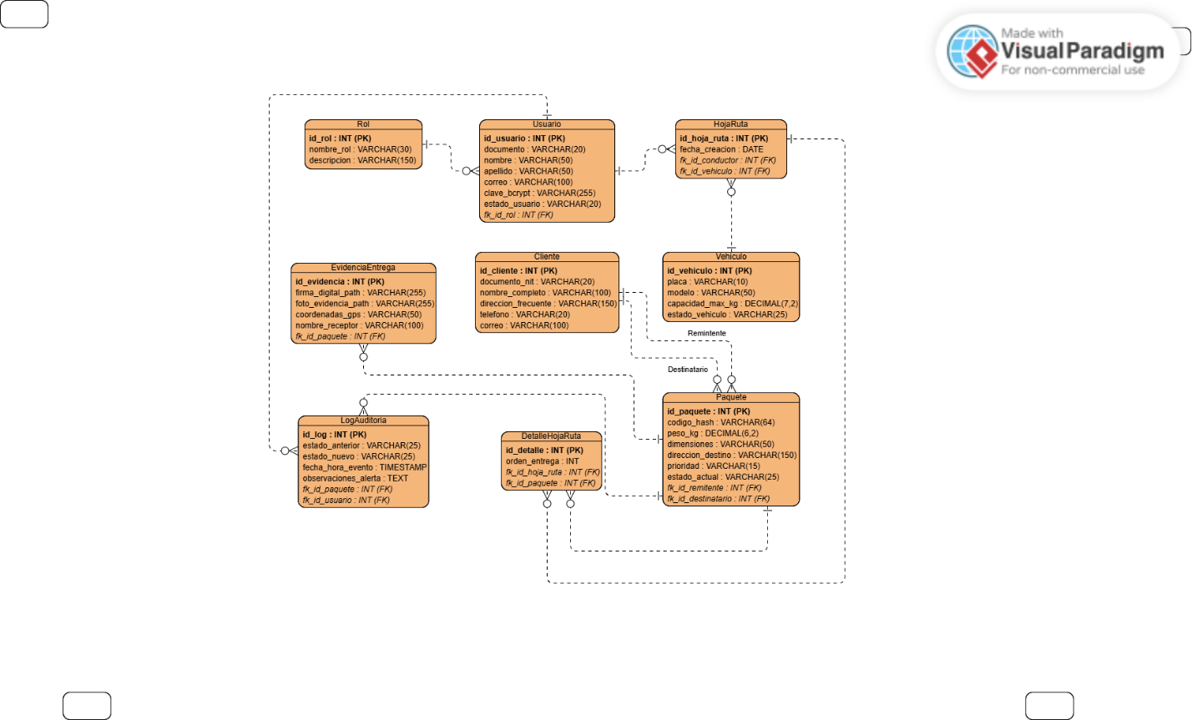
IMG Resource = Modelo_Logico_EienSystem.png

8. RELACIONAR CON REQUERIMIENTOS (MATRIZ DE TRAZABILIDAD DE DATOS)

- Objetivo: Vincular de forma explícita los Requerimientos Funcionales (RF) y las Historias de Usuario (HU) de Eien-System con las entidades lógicas diseñadas, asegurando la cobertura total de las especificaciones del software.
Requerimiento / Historia de Usuario | Descripción del Módulo / Proceso | Entidades Relacionadas
RF-01 / HU-01, HU-06 | Registro de guías, cálculo de prioridad y asignación de código Hash para la consulta pública de trazabilidad de paquetes. | Paquete, Cliente
RF-02 / HU-02, HU-07 | Planificación y optimización automatizada de despacho de carga según la capacidad de la flota de transporte. | HojaRuta, DetalleHojaRuta, Paquete, Vehiculo, Usuario
RF-03 / HU-03, HU-04, HU-13 | Captura multimedia offline/online de evidencias de entrega en ruta por parte del conductor (Firma, Foto y GPS del módulo Shinrai). | EvidenciaEntrega, Paquete
HU-05 | Control de acceso seguro, autenticación y restricción de intentos fallidos de inicio de sesión. | Usuario, Rol
HU-08 | Control de inventario, alertas de disponibilidad y estados operativos de los vehículos de la flota logística. | Vehiculo
HU-09, HU-11 | Actualización en tiempo real y envío automático de notificaciones de estados de las guías a los clientes. | Paquete, Cliente
HU-10 | Directorio centralizado y autocompletado automatizado de datos de remitentes y destinatarios recurrentes. | Cliente
HU-12, HU-14 | Registro cronológico, inalterable y generación de reportes gerenciales para auditoría de eventos de la mercancía. | LogAuditoria, Paquete, Usuario
HU-15 | Recuperación de credenciales de acceso mediante el envío de tokens de validación al correo corporativo. | Usuario

9. REQUERIMIENTOS QUE SUSTENTAN EL DIAGRAMA

Requerimientos Funcionales
- RF-01 / HU-01: Creación y Emisión de Guías: Justifica la existencia de la entidad Paquete y sus atributos críticos (codigo_hash, peso_kg, prioridad), permitiendo almacenar la información física de la carga y el estado en tiempo real de los envíos.
- RF-02 / HU-02: Optimización de Hojas de Ruta: Fundamenta la necesidad de las entidades HojaRuta y DetalleHojaRuta, las cuales interactúan directamente para estructurar la secuencia lógica y ordenada de entregas asignadas a un conductor.
- RF-03 / HU-03 & HU-04: Captura Probatoria en Campo: Sustenta la entidad EvidenciaEntrega y sus campos de almacenamiento de rutas (firma_digital_path, foto_evidencia_path) y geolocalización (coordenadas_gps), respondiendo a la necesidad de validación legal de las entregas.
- RF-04 / HU-08: Control de Recursos de Flota: Apoya la creación de la entidad Vehiculo, permitiendo al sistema validar la capacidad máxima en kilogramos y los estados operativos antes de planificar un despacho en el sistema.
- RF-05 / HU-10: Centralización de Clientes: Justifica la entidad Cliente y su doble apuntamiento condicional (fk_id_remitente y fk_id_destinatario) en la tabla de paquetes, automatizando el flujo de datos para remitentes y destinatarios recurrentes sin duplicar registros de ciudadanos.
- RF-06 / HU-12: Registro de Trazabilidad Inalterable: Fundamenta la incorporación de la entidad LogAuditoria, diseñada exclusivamente para capturar las transiciones de estado de la mercancía, guardando marcas de tiempo de alta precisión y observaciones ante incidentes en ruta.

Requerimientos No Funcionales
- RNF-01 / HU-05: Control de Acceso y Seguridad de Datos: Sustenta la creación coordinada de las entidades Rol y Usuario. Esto permite gobernar el sistema de permisos diferenciados para los distintos perfiles de la empresa (Administrador, Despachador, Conductor) y aplicar el bloqueo de seguridad ante intentos fallidos de inicio de sesión mediante el backend.
- RNF-02: Cifrado Criptográfico de Credenciales: Apoya la inclusión del atributo específico clave_bcrypt de tipo VARCHAR(255) dentro de la entidad Usuario, asegurando que ninguna contraseña se almacene en texto plano dentro de la base de datos de PostgreSQL.

10. CONCLUSIONES

- Alineación entre Requerimientos y Persistencia de Datos: El diseño del Modelo Conceptual y su posterior transformación al Modelo Lógico demostraron una cobertura del 100% de las Historias de Usuario (HU-01 a HU-15). Cada entidad del sistema responde directamente a una necesidad operativa del negocio, garantizando que el backend asíncrono en FastAPI contará con una estructura de persistencia sólida, sin vacíos de información ni redundancias innecesarias.
- Mitigación de Riesgos mediante la Integridad Referencial: La normalización aplicada al esquema lógico —especialmente al resolver la relación de muchos a muchos ($N:M$) entre las rutas y los paquetes mediante la tabla asociativa DetalleHojaRuta— asegura que el motor de base de datos PostgreSQL controlará de forma nativa la consistencia de la información. Esto previene la existencia de registros huérfanos y optimiza los tiempos de respuesta en las consultas complejas de despacho y asignación de carga.
- Seguridad y Cumplimiento Normativo desde el Diseño: La inclusión de atributos específicos como clave_bcrypt y la tabla centralizada de LogAuditoria blindan al sistema bajo un enfoque de Security by Design. Al separar las identidades públicas mediante tokens encriptados (codigo_hash) y proteger los datos de ciudadanos bajo un modelo de doble asociación condicional para remitentes y destinatarios, el software cumple rigurosamente con los requerimientos no funcionales de inalterabilidad y con la legislación de protección de datos (Ley 1581 de 2012).
- Soporte para la Continuidad del Negocio (Modo Offline): El modelado de la entidad EvidenciaEntrega con campos dedicados a firmas, fotografías y coordenadas GPS estructuradas en formato de texto estándar (VARCHAR) proporciona la flexibilidad técnica necesaria para que la aplicación móvil almacene los datos localmente durante pérdidas de conectividad celular en carretera, asegurando una sincronización asíncrona y transparente una vez que se restablezca la red 4G/5G.

